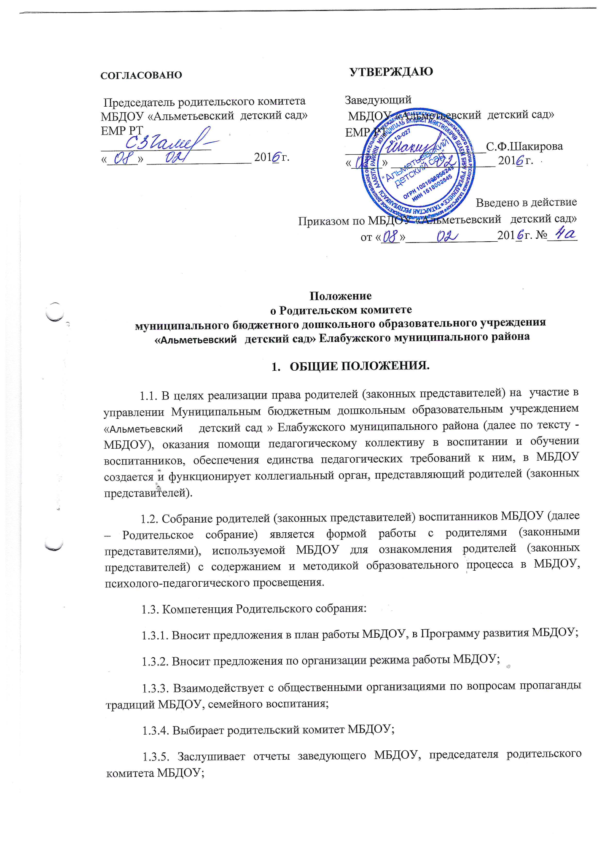

1.3.7. Рассматривает вопросы поощрения родителей (законных представителей) воспитанников;
1.3.8. Осуществляет вовлечение родителей в процесс управления МБДОУ;
1.3.9. Рекомендует темы (вопросы) для обсуждения на родительских собраниях МБДОУ;
1.3.10. Участвует в планировании, организации и проведении совместных мероприятий, праздников, конкурсов, соревнований и т.д.
1.3.11. Обсуждает сложные или конфликтные ситуации; рассматривает актуальные педагогические проблемы;
1.3.12. Избирает членов комиссии по урегулированию споров между участниками образовательных отношений от родителей (законных представителей) воспитанников МБДОУ.
1.4. Родительское собрание проводится не реже 3 раза в год.
1.5. Родительское собрание выбирает из своего состава председателя, который проводит его заседания и подписывает его решения. Для ведения протоколов заседаний Родительского собрания и подсчета голосов из его членов избирается секретарь (делопроизводитель).
1.6. Родительское собрание созывается по инициативе родительского комитета МБДОУ, заведующего МБДОУ.
1.7. Решения Родительского собрания МБДОУ принимается простым большинством голосов, и оформляются протоколом, который подписывается председателем и секретарем Родительское собрание МБДОУ.
2. РОДИТЕЛЬСКИЙ КОМИТЕТ УЧРЕЖДЕНИЯ.
2.1. Родительский комитет МБДОУ состоит из представителей родителей (законных представителей) МБДОУ. Члены родительского комитета избираются Родительским собранием.
2.2. Состав родительского комитета МБДОУ составляет 5 человек.
2.3. Возглавляет родительский комитет МБДОУ председатель, избираемый из числа его членов путем открытого голосования простым большинством голосов.
2.4. Компетенция родительского комитета МБДОУ:
2.4.1. Заслушивание отчетов заведующего о создании условий для реализации образовательной программы МБДОУ;
2.4.2. Заслушивание отчетов воспитателя и фельдшера сельского ФАП о состоянии здоровья детей, о ходе реализации совместной образовательной деятельности, уровне освоения воспитанниками образовательных программ;
2.4.3. Защита прав и законных интересов воспитанников и родителей (законных представителей);
2.4.4. Организация выполнения решений Родительского собрания;
2.4.5. Изучение общественного мнения и потребностей родителей (законных представителей) в образовательных услугах;
2.4.6. Принятие участия в организации и проведении различных мероприятий (конкурсов, фестивалей, праздников и т.п.);
2.4.7. Формирование временных комиссий (или иных рабочих органов) по различным направлениям деятельности;
2.4.8. Согласование проектов локальных нормативных актов МБДОУ, затрагивающих права и законные интересы воспитанников, а также их родителей (законных представителей);
2.4.9. Совместное (с заведующим МБДОУ) принятие решений о поощрении, награждении благодарственными письмами наиболее активных представителей родительской общественности.
2.5. Заседания родительского комитета МБДОУ проводятся ежеквартально. Обязанности по организации и проведению заседания родительского комитета МБДОУ возлагаются на его председателя. Решения родительского комитета МБДОУ принимаются простым большинством голосов путем открытого голосования.
2.6. Срок полномочий родительского комитета МБДОУ составляет 1 год. Одно и тоже лицо может быть членом родительского комитета МБДОУ неограниченное число раз.
2.7. Решения Родительского собрания, Родительского комитета МБДОУ носят рекомендательный характер, как для родителей (законных представителей), так и для педагогического коллектива МБДОУ и администрации МБДОУ. Заведующий МБДОУ обязан проинформировать родителей (законных представителей) о принятых мерах по исполнению рекомендаций и предложений указанных органов в течение 15 дней со дня принятия ими соответствующего решения.

